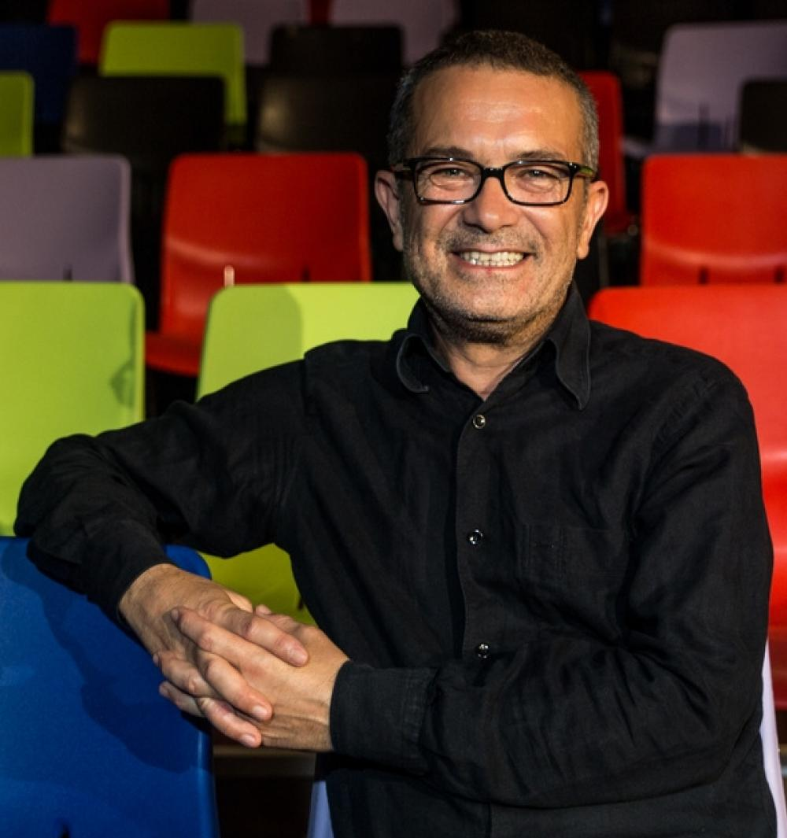
Hasan Şahintürk
1987 yılında Anadolu Üniversitesi Devlet Konservatuvarı Tiyatro Oyunculuğu Bölümü’nden mezun olan Hasan Şahintürk, yüksek lisansını da Anadolu Üniversitesi Sosyal Bilimler Enstitüsü Tiyatro Oyunculuğu Bölümü’nde yaptı.

2008 yılında 15. Adana Altın Koza Film Festivali’nde Made in Europe filmindeki performansıyla En iyi Erkek Oyuncu Ödülü’nü alan Şahintürk, farklı tiyatro topluluklarında çok sayıda oyun yönetmiş ve Oyunculuk yapmıştır.

Şahintürk, 2013 yılından beri İstanbul Okan Üniversitesi Konservatuvarı Tiyatro Bölümü’nde “Doğaçlama” dersini vermektedir.

